[Titre de la brochure]
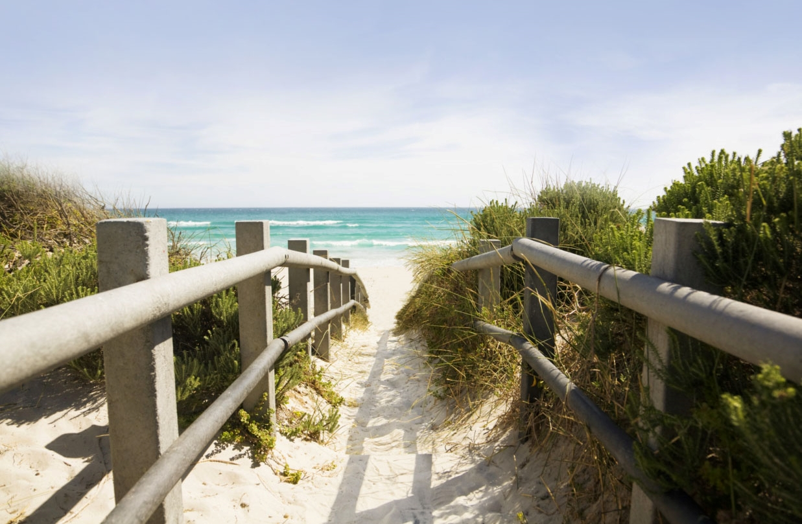

[Faites la promotion d’une offre exceptionnelle.]
[Vous pouvez vous l’approprier facilement. Pour remplacer le texte d’espace réservé par le vôtre, sélectionnez-le et commencez à taper. N’incluez pas d’espace à droite ou  à gauche des caractères dans votre sélection.] | [Prix]
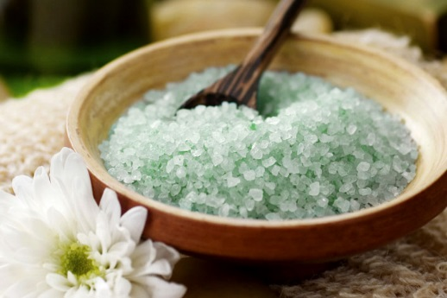 | 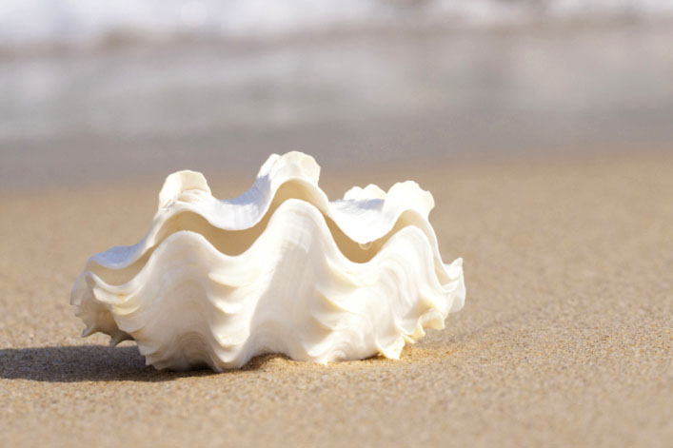 | 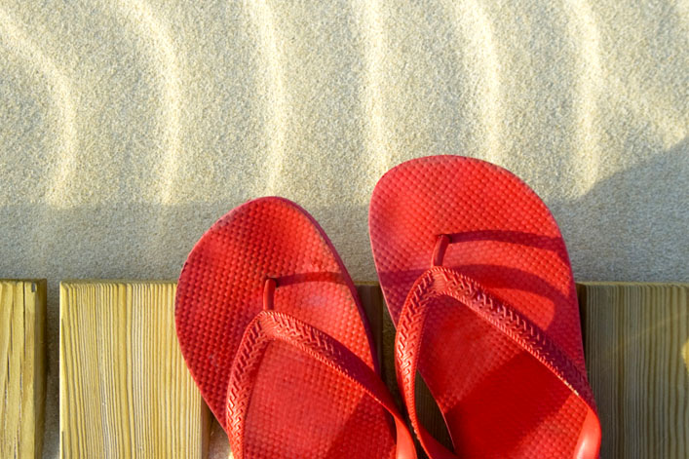
[Insérez des images]  [Pour remplacer une photo du modèle par la vôtre, supprimez-la, puis dans l’onglet Insertion, cliquez sur Image.] | [Modifiez la taille des images]  [Insérez des images de mêmes dimensions pour obtenir des résultats optimaux dans cette disposition. Cliquez ensuite avec le bouton droit sur une photo pour accéder aux options permettant d’agrandir ou de réduire sa taille.] | [Mettez en avant votre personnalité]  [Sélectionnez une photo puis, dans l’onglet Outils Image - Mise en forme, appliquez un style d’image ou redimensionnez les photos à une taille spécifique.]

[Nom de la société]
[Ajoutez votre slogan ou tout autre texte de conclusion] | [Adresse de courrier] | [Site web] | [Téléphone]

